ROMEINSE KEIZERS: claudius I  * caligula  * tiberius  * augustus  ROMEINSE KEIZERS: caligula  * tiberius  *claudius I  * augustus  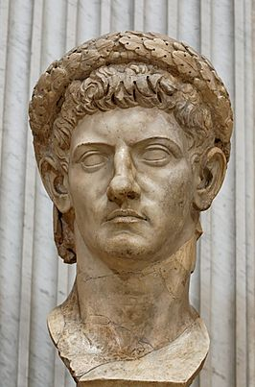 | ROMEINSE KEIZERS: tiberius  * caligula  * claudius I  * augustus  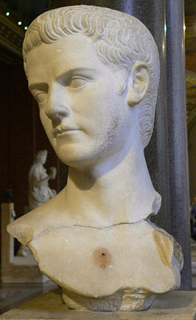 | 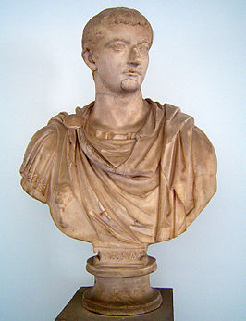
ROMEINSE KEIZERS: augustus  * caligula  * claudius I  * tiberius  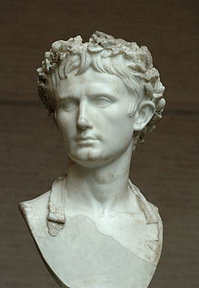  ROMEINSE BEELDEN: romulus en remus  * locoöngroep  * disco bolus  * trevi fontein | ROMEINSE BEELDEN: locoöngroep  * trevifontein  * romulus en remus  * disco bolus  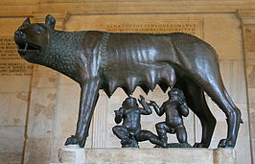 | 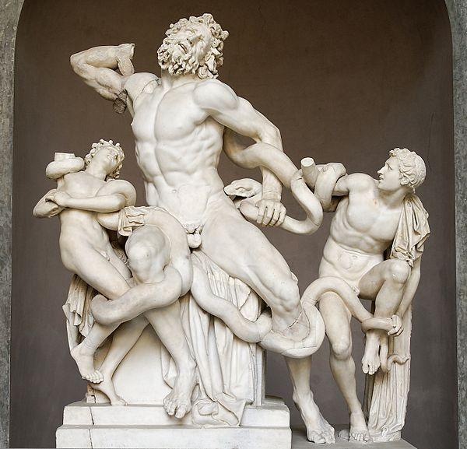
ROMEINSE BEELDEN: discobolus  * trevi fontein  * locoöngroep  * romulus en remus  ROMEINSE BEELDEN: trevi fontein  * romulus en remus  * locoöngroep  * discobolus  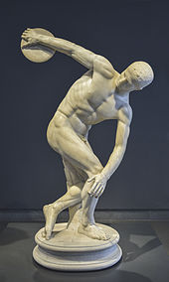 | 